澳花國小家庭教育家長輔導與諮詢紀錄
日期 | 103.9.19 | 家長姓名 | 輔導與諮詢內容
時間 | 12：56 | 林○○ | 該生偶爾功課會缺寫、沒完成，請媽媽留意，並督促檢查。
地點 | 二忠教室 | 林○○ | 該生偶爾功課會缺寫、沒完成，請媽媽留意，並督促檢查。

日期 | 103.9.25 | 家長姓名 | 輔導與諮詢內容
時間 | 16：16 | 許○○ | 該生媽媽除了白天工作，這學期晚上又到7-11打工，所以該生功課和字體稍有退步，請家長留意。
地點 | 集合場 | 許○○ | 該生媽媽除了白天工作，這學期晚上又到7-11打工，所以該生功課和字體稍有退步，請家長留意。

日期 | 103.10.2 | 家長姓名 | 輔導與諮詢內容
時間 | 7：38 | 王○○ | 該生回家功課長期未寫，請家長督促和定期簽聯絡簿。
地點 | 校門口 | 王○○ | 該生回家功課長期未寫，請家長督促和定期簽聯絡簿。

日期 | 103.10.3 | 家長姓名 | 輔導與諮詢內容
時間 | 12：45 | 張○○ | 該生學習狀況OK，媽媽因懷孕，想知道學校期末考的時間，好決定該生是否提前考試。
地點 | 二忠教室 | 張○○ | 該生學習狀況OK，媽媽因懷孕，想知道學校期末考的時間，好決定該生是否提前考試。
澳花國小家庭教育家長輔導與諮詢照片

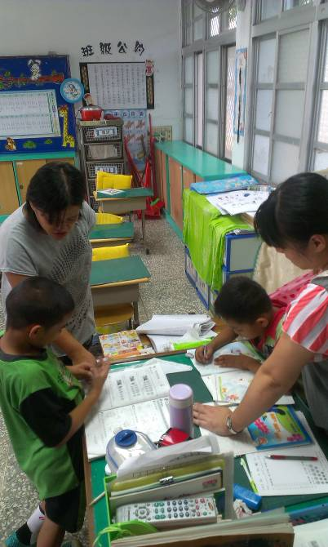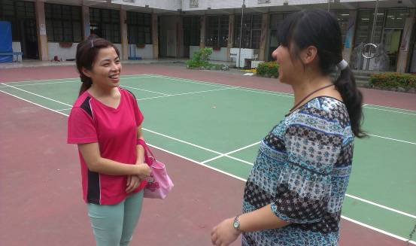
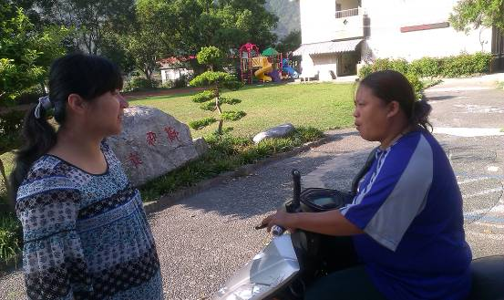 | 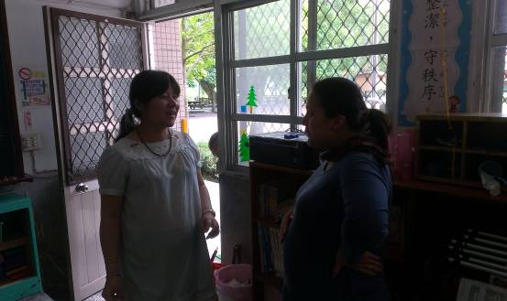

澳花國小家庭教育家長輔導與諮詢紀錄
日期 | 103.11.5 | 家長姓名 | 輔導與諮詢內容
時間 | 11：46 | 李○○ | 該生長期功課未完成，家長也都沒簽聯絡簿和指導功課，請姑姑轉告家長指導該生功課，多關心該生，以免學習進度落後。
地點 | 一忠門口 | 李○○ | 該生長期功課未完成，家長也都沒簽聯絡簿和指導功課，請姑姑轉告家長指導該生功課，多關心該生，以免學習進度落後。

日期 | 103.11.13 | 家長姓名 | 輔導與諮詢內容
時間 | 7：52 | 駱○○ | 該生數學理解力佳，但國字書寫卻不認真，希望家長多督促，養成書寫工整字體的習慣。
地點 | 二忠走廊 | 駱○○ | 該生數學理解力佳，但國字書寫卻不認真，希望家長多督促，養成書寫工整字體的習慣。

日期 | 103.11.20 | 家長姓名 | 輔導與諮詢內容
時間 | 11：22 | 陳○○ | 兩兄弟書寫速度較慢，偶爾生理需求(大小號)也沒能控制好，希望能改進。若課後外婆不在家，家長希望能聯絡她或將孩子留在校。
地點 | 走廊 | 陳○○ | 兩兄弟書寫速度較慢，偶爾生理需求(大小號)也沒能控制好，希望能改進。若課後外婆不在家，家長希望能聯絡她或將孩子留在校。

日期 | 103.11.27 | 家長姓名 | 輔導與諮詢內容
時間 | 12：45 | 游○○ | 最近因忙家中的選舉，家長疏忽了檢查孩子功課，提醒家長要每天簽聯絡簿。媽媽順便了解學校頒發獎狀的情形。
地點 | 藝文教室前 | 游○○ | 最近因忙家中的選舉，家長疏忽了檢查孩子功課，提醒家長要每天簽聯絡簿。媽媽順便了解學校頒發獎狀的情形。

澳花國小家庭教育家長輔導與諮詢照片

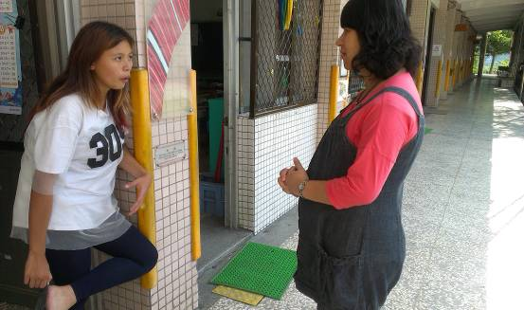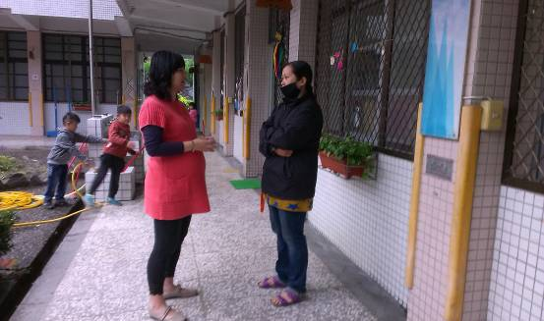
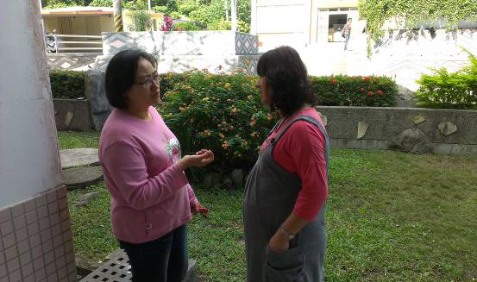 | 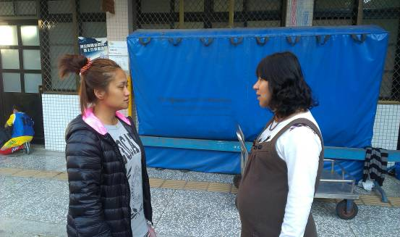

澳花國小家庭教育家長輔導與諮詢紀錄
日期 | 103.11.28 | 家長姓名 | 輔導與諮詢內容
時間 | 7：42 | 周○○ | 該生數學應用題，常沒讀懂題意看到數字就亂加減，請家長提醒要讀題確認題意。

日期 | 103.12.4 | 家長姓名 | 輔導與諮詢內容
時間 | 7：50 | 林○○ | 該生假日到網咖和一些孩子慫恿小弟做一些偏差行為，確認祖母已告知父母，並提醒家長勿再讓孩子去網咖，以減少接觸不良影片的影響，也請家長指導該生功課。

澳花國小家庭教育家長輔導與諮詢照片

